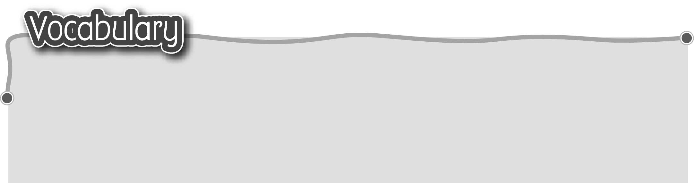
1 big 大 / small 小 4 fat* 肥 / thin* 瘦
The words marked with * have different meanings in other
contexts. You can look up those meanings in a dictionary.
2 tall 高 / short* 矮 5 light* 輕 / heavy 重
3 long 長 / short* 短 6 young 年輕 / old* 年老

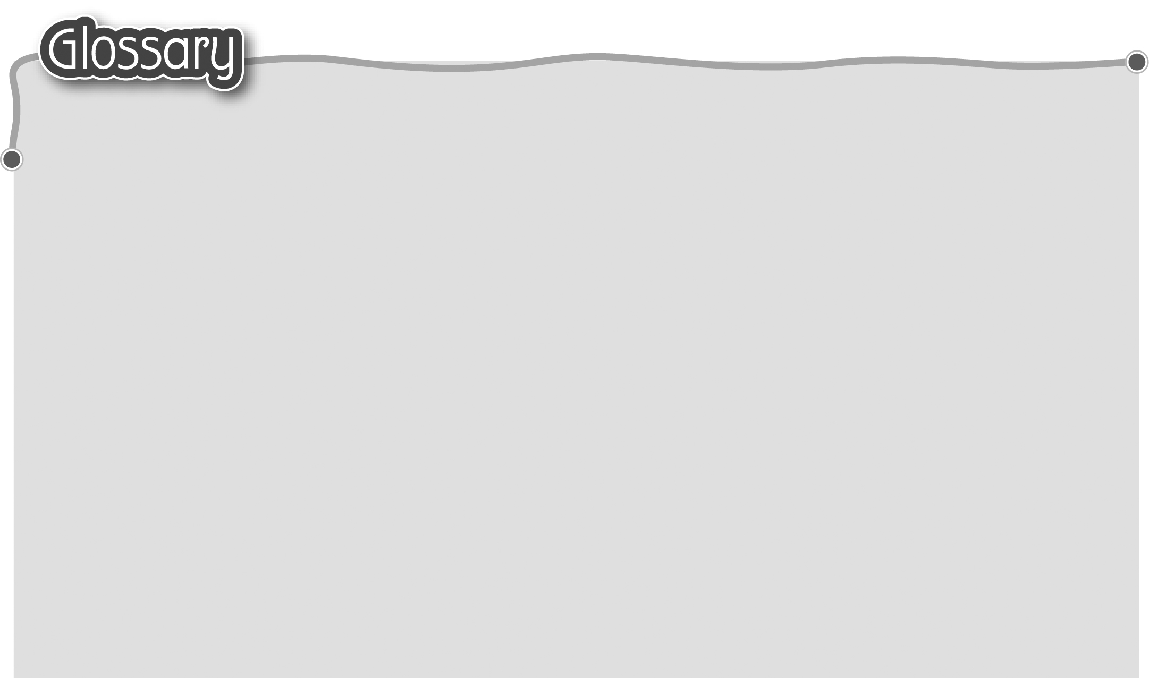
1 England (p.10) 英國 9 height (p.11) 高度
2 enjoy (p.10) 享受 10 sense of humour (p.11) 幽默感
3 rugby (p.10) 欖球 11 joke* (p.11) 笑話（名詞）
4 in the middle (p.10) 在中央 12 make* (p.11) 令/使（動詞）
5 kid* (p.10) 小孩（名詞） 13 funniest (funny) (p.11) 最風趣
6 send* (p.10) 寄給 14 twins (p.14) 雙生兒
7 best (good) (p.11) 最好 15 personal detail (p.16) 個人資料
8 different (p.11) 不同 16 appearance* (p.16) 外表

